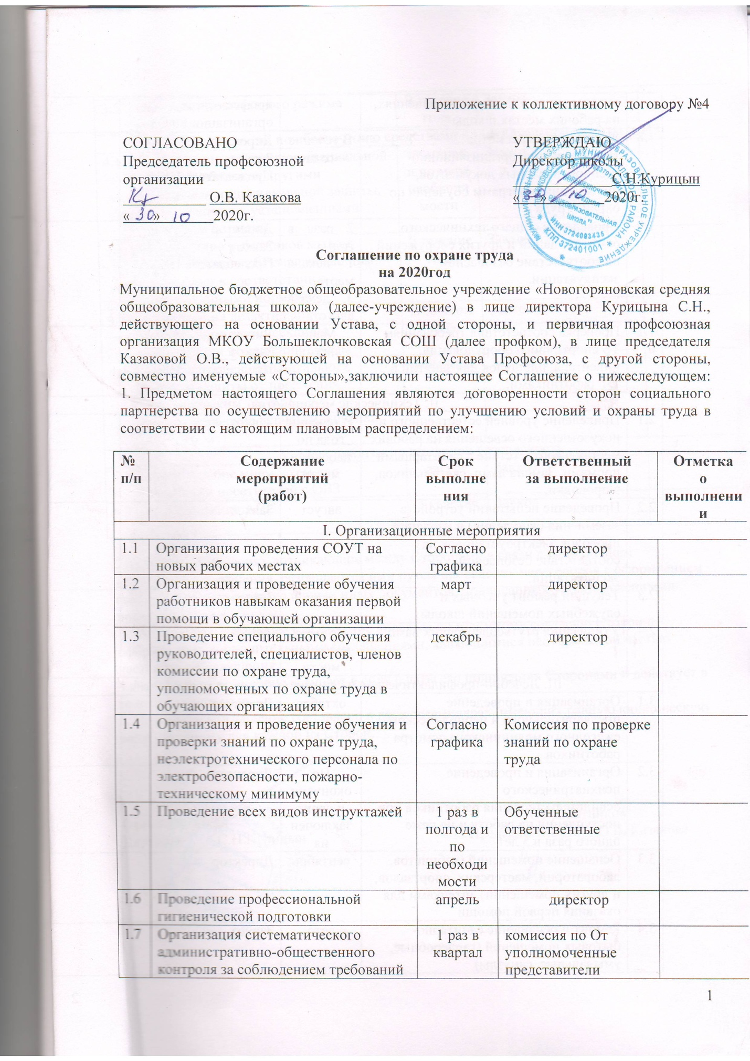

1.8 | Разработка, пересмотр, тиражирование организационно- распорядительных документов, инструкций, программ обучения по охране труда | В течение года | Директор  Завхоз  Председатель ПК
1.9 | Проведение общего технического осмотра зданий и других сооружений на соответствие безопасной эксплуатации. | 2 раза в год:  1 декада марта,  3 декада августа | Директор  Завхоз  Председатель ПК
1.10 | Проверка соответствия требованиям ТБ спортивного оборудования, инвентаря, площадок для занятий в т.ч. работниками. | Май, август | Директор  Завхоз  Председатель ПК
II. Технические мероприятия
2.1 | Приведение уровней естественного и искусственного освещения на рабочих местах в соответствие с санитарными нормами. Замена ламп, светильников, э/проводки. | В течении года по необходимости | Завхоз
2.2 | Проведение испытаний устройств заземления (зануления) и изоляции проводов электроустановок на соответствие безопасной эксплуатации. | август | Завхоз
2.3 | Текущий ремонт учебных и служебных помещений школы | лето | Завхоз
2.4 | Утилизация ртутьсодержащих ламп | По мере необходимости | Завхоз
III. Лечебно-профилактические и санитарно-бытовые мероприятия
3.1 | Организация и проведение предварительного и периодического ежегодного медицинского осмотра работников | октябрь | Директор
3.2 | Организация и проведение психиатрического освидетельствования работников при поступлении на работу и не реже одного раза в 5 лет | По окончании срока заключения | Директор
3.3 | Оснащение помещений (кабинетов, лабораторий, мастерских, спортзалов, и других помещений) аптечками для оказания первой помощи | сентябрь | Директор
3.4 | Ремонт и оснащение санитарно-бытовых помещений (гардеробные, умывальные, санузлы) | лето | Завхоз
3.5 | Обеспечение питьевого режима работников | В течение года | Завхоз
IV. Мероприятия по обеспечению средствами индивидуальной защиты (СИЗ)
4.1 | Обеспечение работников специальной одеждой, обувью и другими средствами индивидуальной защиты, в соответствии с установленными Типовыми нормами | сентябрь и по мере необходимости | Завхоз
4.2 | Обеспечение работников мылом, смывающими и обеззараживающими средствами в соответствии с установленными нормами. | В течение года | Завхоз
4.3 | Организация дезактивации, дезинфекции, дезинсекции и дератизации помещений школы | В течение года | Завхоз
4.4 | Приобретение индивидуальных средств защиты от поражения электрическим током ( диэлектрические перчатки, коврики, инструмент) | сентябрь | Завхоз
V. Мероприятия по пожарной безопасности
5.1 | Изготовление мнемосхем для эвакуации посетителей с ОВЗ | август | Завхоз
5.2 | обслуживание АПС | 3 квартал | Завхоз

2. Споры (разногласия), возникающие между Сторонами в связи с исполнением настоящего Соглашения, разрешаются ими путем проведения переговоров с оформлением соответствующих протоколов или иных документов, подписанных уполномоченными представителями Сторон.
3. Изменения в настоящее Соглашение вносятся по взаимному согласию Сторон и оформляются дополнительными соглашениями, являющимися неотъемлемой частью настоящего Соглашения.
4. Настоящее Соглашение вступает в силу с даты его подписания Сторонами и действует в течение одного года.
5. Настоящее Соглашение составлено в двух экземплярах, имеющих равную юридическую силу, по одному для каждой из Сторон.

От работодателя От работников
Директор С.Н.Курицын Председатель ПК О.В. Казакова

